Tabelas no plsql

/* -------------------------------------------------------------------------- */

/*Criação da tabela com seus determinados campos*/

CREATE TABLE "VENDEDOR"

(

"CD_VENDEDOR" INTEGER NOT NULL ,

"NM_VENDEDOR" VARCHAR(5) ,

"NU_CPF" INTEGER ,

"DS_ENDERRECO" VARCHAR(50) ,

CONSTRAINT CONS_VENDEDOR PRIMARY KEY (CD_VENDEDOR) ENABLE /*chave primaria da tabela de Cliente*/

);

/* -------------------------------------------------------------------------- */

/*Mostra todos os dados da tabela de VENDEDOR*/

SELECT * FROM VENDEDOR;

/*Mostra todos os dados da tabela de VENDEDOR quando o codigo for diferente de 21*/

SELECT * FROM VENDEDOR WHERE CD_VENDEDOR <> 21;

/* -------------------------------------------------------------------------- */

/*Inserindo dados na tabela de VENDEDOR */

INSERT INTO VENDEDOR( CD_VENDEDOR, NM_VENDEDOR, NU_CPF, DS_ENDERRECO )

VALUES ( 11,55446,32565565573,'Rua: Alfredo Lisboa 55' ) ;

INSERT INTO VENDEDOR( CD_VENDEDOR, NM_VENDEDOR, NU_CPF, DS_ENDERRECO )

VALUES ( 21,66521,42567899086,'Rua: João Freire 88' ) ;

INSERT INTO VENDEDOR( CD_VENDEDOR, NM_VENDEDOR, NU_CPF, DS_ENDERRECO )

VALUES ( 31,88723,52567895578,'Rua: Conde da Boa Vista 01' ) ;

COMMIT; /*Comando que grava definitivamente os efeitos dos comandos de uma transação (insert, delete e update)*/

/* -------------------------------------------------------------------------- */

/*Alteração de dados da Tabela de Vendedor */

ALTER TABLE VENDEDOR ADD (TESTE_VENDEDOR INTEGER);

ALTER TABLE VENDEDOR MODIFY (TESTE_VENDEDOR VARCHAR(5));

ALTER TABLE VENDEDOR RENAME COLUMN TESTE_VENDEDOR TO NOVO_TESTE_VENDEDOR;

ALTER TABLE VENDEDOR DROP COLUMN NOVO_TESTE_VENDEDOR;

/* -------------------------------------------------------------------------- */

/*Deletando o dados especifico da tabela de VENDEDOR quando o mesmo tiver á chave primaria = 123*/

DELETE FROM VENDEDOR WHERE CD_VENDEDOR = 11; /*deleta á linha requerida na clausura where */

DELETE FROM VENDEDOR WHERE NM_VENDEDOR = 66521;

DELETE FROM VENDEDOR WHERE NU_CPF = 52567895578;

COMMIT;

/* -------------------------------------------------------------------------- */

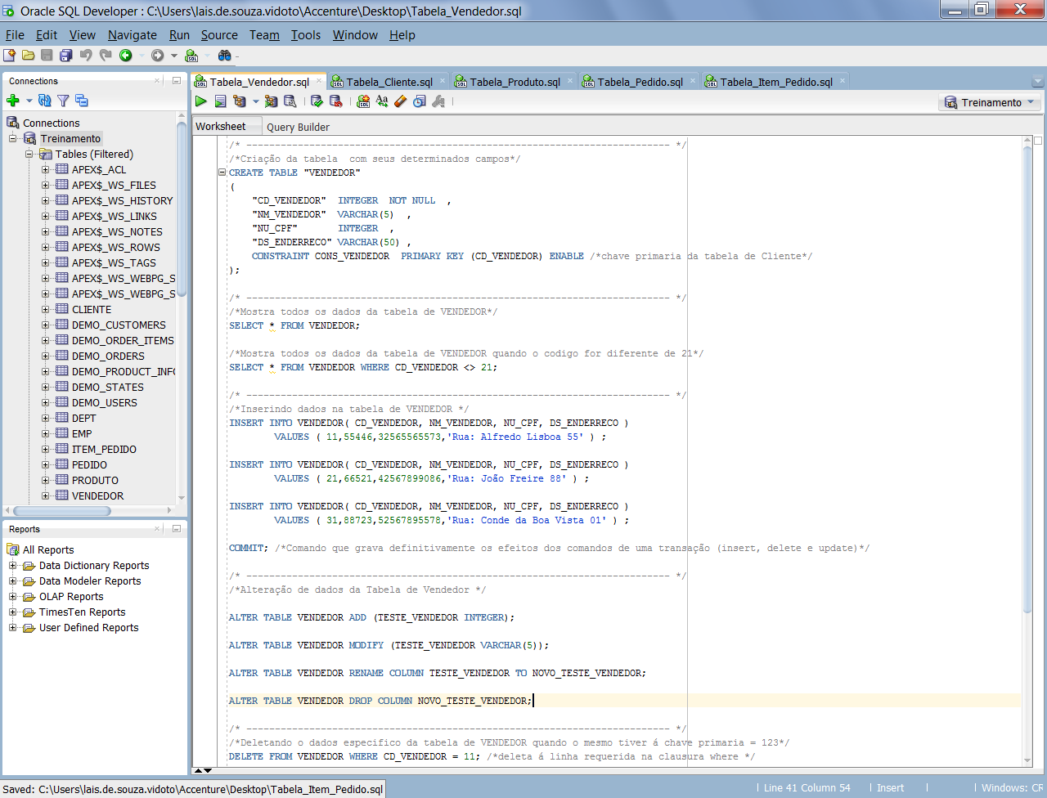

/* -------------------------------------------------------------------------- */

/*Criação da tabela com seus determinados campos*/

CREATE TABLE "CLIENTE"

(

"CD_CLIENTE" INTEGER NOT NULL ,

"NM_CLIENTE" VARCHAR(50) ,

"NU_CPF_CNPJ" INTEGER ,

"TP_CLIENTE" VARCHAR(20) ,

CONSTRAINT CONS_CLIENTE PRIMARY KEY (CD_CLIENTE) ENABLE /*chave primaria da tabela de Cliente*/

);

/* -------------------------------------------------------------------------- */

/*Mostra todos os dados da tabela de Cliente*/

SELECT * FROM CLIENTE;

/* -------------------------------------------------------------------------- */

/*Inserindo dados na tabela de Cliente */

INSERT INTO CLIENTE( CD_CLIENTE, NM_CLIENTE, NU_CPF_CNPJ, TP_CLIENTE )

VALUES ( 123,789789,08967701411,'feirante' ) ;

INSERT INTO CLIENTE( CD_CLIENTE, NM_CLIENTE, NU_CPF_CNPJ, TP_CLIENTE )

VALUES( 456,123123,95687216852,'comprador' );

INSERT INTO CLIENTE( CD_CLIENTE, NM_CLIENTE, NU_CPF_CNPJ, TP_CLIENTE )

VALUES( 789,456456,65585284258,'exportador' );

COMMIT; /*Comando que grava definitivamente os efeitos dos comandos de uma transação (insert, delete e update)*/

/* -------------------------------------------------------------------------- */

/*Alteração de dados da Tabela de CLIENTE */

ALTER TABLE CLIENTE ADD (TESTE_CLIENTE INTEGER);

ALTER TABLE CLIENTE MODIFY (TESTE_CLIENTE VARCHAR(60));

ALTER TABLE CLIENTE DROP COLUMN TESTE_CLIENTE;

/* -------------------------------------------------------------------------- */

/*Deletando o dados especifico da tabela de cliente quando o mesmo tiver á chave primaria = 123*/

DELETE FROM CLIENTE WHERE CD_CLIENTE = 123; /*deleta á linha requerida na clausura where */

DELETE FROM CLIENTE WHERE NM_CLIENTE = 123123;

DELETE FROM CLIENTE WHERE NU_CPF_CNPJ = 65585284258;

COMMIT;

/* -------------------------------------------------------------------------- */

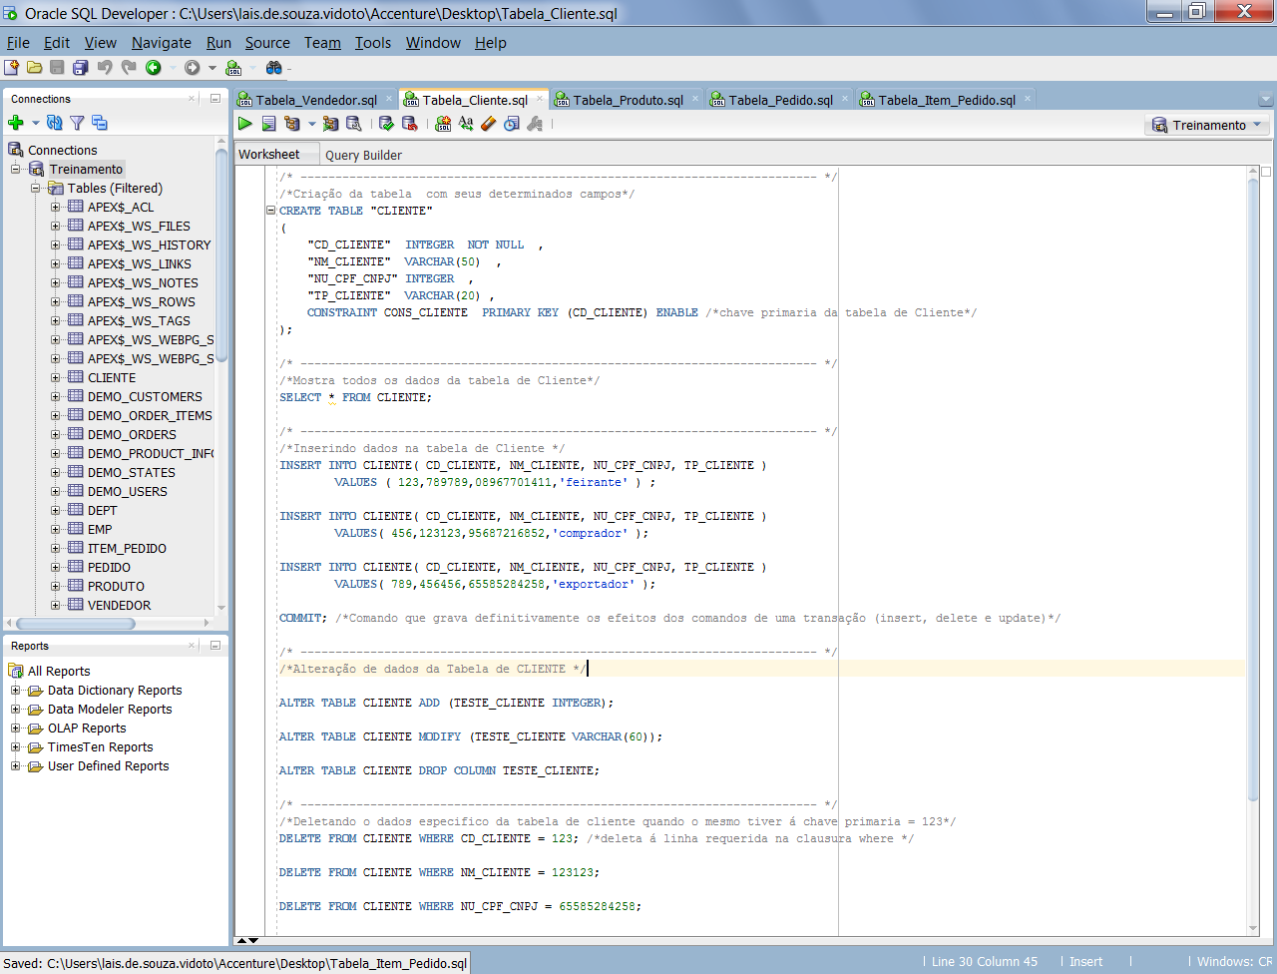

/* -------------------------------------------------------------------------- */

/*Criação da tabela com seus determinados campos*/

CREATE TABLE "PRODUTO"

(

"CD_PRODUTO" INTEGER NOT NULL,

"DS_PRODUTO" VARCHAR(50) ,

"VL_PRECO" DECIMAL(3,2) ,

"QTD_SALDO" INTEGER ,

CONSTRAINT CONS_PRODUTO PRIMARY KEY (CD_PRODUTO) ENABLE /*chave primaria da tabela de PRODUTO*/

);

/* -------------------------------------------------------------------------- */

/*Mostra todos os dados da tabela de PRODUTO*/

SELECT * FROM PRODUTO;

/* -------------------------------------------------------------------------- */

/*Inserindo dados na tabela de PRODUTO */

INSERT INTO PRODUTO( CD_PRODUTO, DS_PRODUTO, VL_PRECO, QTD_SALDO )

VALUES ( 1001,'Caneta Azul', 1.50 ,20 ) ;

INSERT INTO PRODUTO( CD_PRODUTO, DS_PRODUTO, VL_PRECO, QTD_SALDO )

VALUES ( 1003,'Fita Durex', 3.80 ,10 ) ;

INSERT INTO PRODUTO( CD_PRODUTO, DS_PRODUTO, VL_PRECO, QTD_SALDO )

VALUES ( 1005,'Pregos', 1.20 ,50 ) ;

COMMIT; /*Comando que grava definitivamente os efeitos dos comandos de uma transação (insert, delete e update)*/

/* -------------------------------------------------------------------------- */

/*Alteração de dados da Tabela de PRODUTO */

ALTER TABLE PRODUTO ADD (TESTE_PRODUTO INTEGER);

ALTER TABLE PRODUTO MODIFY (TESTE_PRODUTO VARCHAR(30));

ALTER TABLE PRODUTO RENAME COLUMN TESTE_PRODUTO TO NOVO_TESTE_PRODUTO;

ALTER TABLE PRODUTO DROP COLUMN NOVO_TESTE_PRODUTO;

/* -------------------------------------------------------------------------- */

/*Deletando o dados especifico da tabela de PRODUTO quando o mesmo tiver á chave primaria = 123*/

DELETE FROM PRODUTO WHERE CD_PRODUTO = 1001; /*deleta á linha requerida na clausura where */

DELETE FROM PRODUTO WHERE DS_PRODUTO = 'Fita Durex';

DELETE FROM PRODUTO WHERE VL_PRECO = 1.20;

COMMIT;

/* -------------------------------------------------------------------------- */

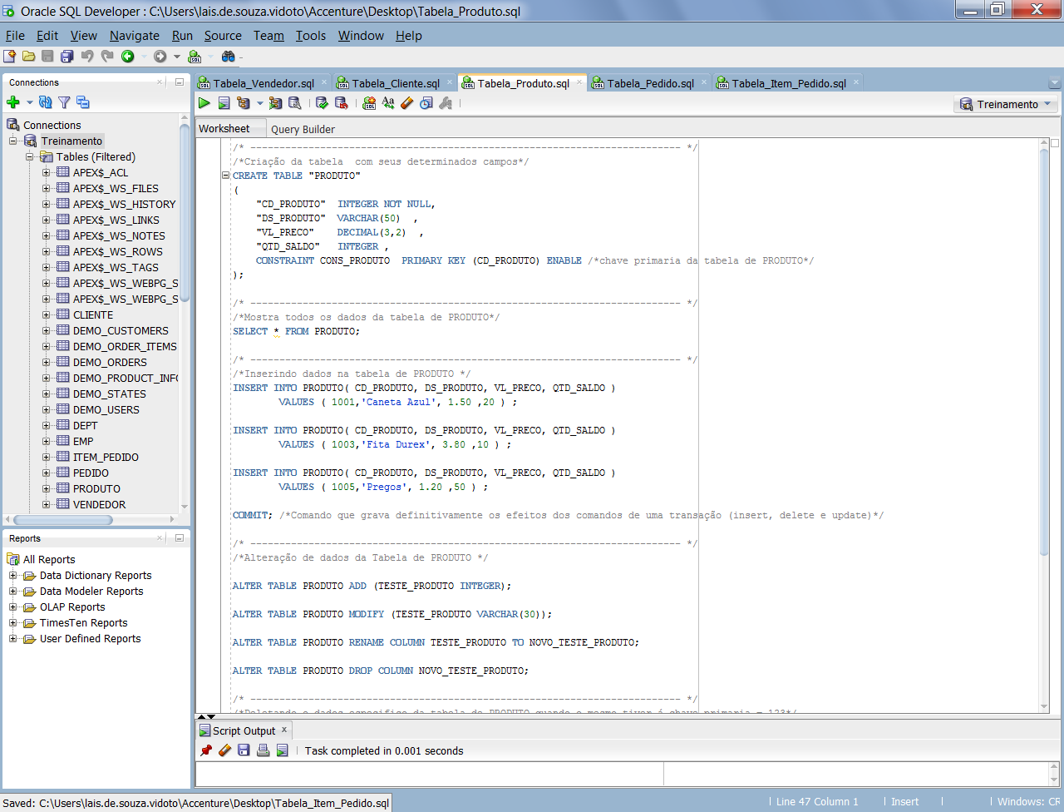

/* -------------------------------------------------------------------------- */

/*Criação da tabela com seus determinados campos*/

CREATE TABLE "PEDIDO"

(

"CD_PEDIDO" INTEGER NOT NULL ,

"VENDEDOR_CD_VENDEDOR" INTEGER NOT NULL , /* */

"CLIENTE_CD_CLIENTE" INTEGER NOT NULL , /* */

"DS_PEDIDO" VARCHAR(50) ,

"VL_TOTAL" DECIMAL(4,2) ,

"DT_PEDIDO" DATE ,

"TP_PEDIDO" VARCHAR(20) ,

CONSTRAINT PK_PEDIDO PRIMARY KEY (CD_PEDIDO) ENABLE , /*chave primaria da tabela de Cliente*/

CONSTRAINT FK_VENDEDOR FOREIGN KEY (VENDEDOR_CD_VENDEDOR) REFERENCES VENDEDOR(CD_VENDEDOR),

CONSTRAINT FK_CLIENTE FOREIGN KEY (CLIENTE_CD_CLIENTE) REFERENCES CLIENTE(CD_CLIENTE)

);

/*CONSTRAINT->valida integridade dos dados*/

/* -------------------------------------------------------------------------- */

/*Mostra todos os dados da tabela de PEDIDO*/

SELECT * FROM PEDIDO;

/* -------------------------------------------------------------------------- */

/*Inserindo dados na tabela de PEDIDO */

INSERT INTO PEDIDO(CD_PEDIDO, VENDEDOR_CD_VENDEDOR, CLIENTE_CD_CLIENTE,DS_PEDIDO,VL_TOTAL,DT_PEDIDO,TP_PEDIDO)

VALUES(100089, 11 , 123, 'pedido feito pelo propio cliente', '20,56', '15-09-2015', 'telefone');

INSERT INTO PEDIDO(CD_PEDIDO, VENDEDOR_CD_VENDEDOR, CLIENTE_CD_CLIENTE,DS_PEDIDO,VL_TOTAL,DT_PEDIDO,TP_PEDIDO)

VALUES(100090, 31 , 789, 'pedido feito pelo filho do cliente', '60,56', '14-10-2015', 'e-mail');

INSERT INTO PEDIDO(CD_PEDIDO, VENDEDOR_CD_VENDEDOR, CLIENTE_CD_CLIENTE,DS_PEDIDO,VL_TOTAL,DT_PEDIDO,TP_PEDIDO)

VALUES(100100, 21 , 456, 'pedido pelo cliente', '40,56', '23-10-2015', 'no caixa');

COMMIT; /*Comando que grava definitivamente os efeitos dos comandos de uma transação (insert, delete e update)*/

/* -------------------------------------------------------------------------- */

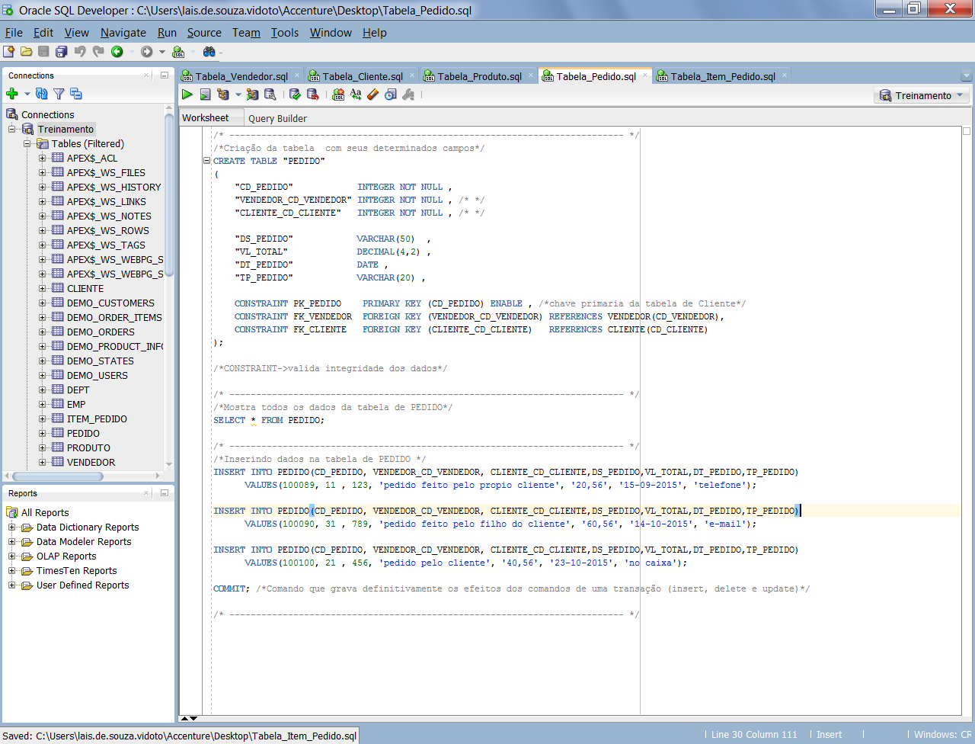

/* -------------------------------------------------------------------------- */

/*Criação da tabela com seus determinados campos*/

CREATE TABLE "ITEM_PEDIDO"

(

"CD_ITEM_PEDIDO" INTEGER NOT NULL ,

"PRODUTO_CD_PRODUTO" INTEGER NOT NULL , /* */

"PEDIDO_CD_PEDIDO" INTEGER NOT NULL , /* */

"QT_ITEM" INTEGER ,

"VL_UNIT" DECIMAL(2,2) ,

"VL_TOTAL" DECIMAL(3,2) ,

CONSTRAINT PK_ITEM_PEDIDO PRIMARY KEY (CD_ITEM_PEDIDO) ENABLE , /*chave primaria da tabela de Cliente*/

CONSTRAINT FK_PRODUTO FOREIGN KEY (PRODUTO_CD_PRODUTO) REFERENCES PRODUTO(CD_PRODUTO),

CONSTRAINT FK_PEDIDO FOREIGN KEY (PEDIDO_CD_PEDIDO) REFERENCES PEDIDO(CD_PEDIDO)

);

/* -------------------------------------------------------------------------- */

/*Mostra todos os dados da tabela de ITEM_PEDIDO*/

SELECT * FROM ITEM_PEDIDO;

/* -------------------------------------------------------------------------- */

/*Inserindo dados na tabela de ITEM_PEDIDO */

INSERT INTO ITEM_PEDIDO( CD_ITEM_PEDIDO,PRODUTO_CD_PRODUTO,PEDIDO_CD_PEDIDO,QT_ITEM,VL_UNIT, VL_TOTAL )

VALUES ( 1,1001,100089,2, 1.50, 3.00 ) ;

INSERT INTO ITEM_PEDIDO( CD_ITEM_PEDIDO,PRODUTO_CD_PRODUTO,PEDIDO_CD_PEDIDO,QT_ITEM,VL_UNIT, VL_TOTAL )

VALUES ( 2,1003,100090,3, 3.80, 11.40 ) ;

INSERT INTO ITEM_PEDIDO( CD_ITEM_PEDIDO,PRODUTO_CD_PRODUTO,PEDIDO_CD_PEDIDO,QT_ITEM,VL_UNIT, VL_TOTAL )

VALUES ( 3,1005,100100,4, 1.20, 4.80 ) ;

COMMIT; /*Comando que grava definitivamente os efeitos dos comandos de uma transação (insert, delete e update)*/

/* -------------------------------------------------------------------------- */

/*Excluindo definitivamente á tabela com todos os seus dados*/

DROP TABLE ITEM_PEDIDO; /*exclui á tabela toda com todos os dados da mesma*/

/* -------------------------------------------------------------------------- */

